I. E. Pedacito de Cielo, La Tebaida, Quindío
Simulacro Matemáticas Saber ICFES
10B – Evaluación de Fin de Período 2

.
- Escenario
Se sabe que un auto viaja con rapidez constante. A las 10:00, ya se ha alejado 45 km del pueblo donde inició su recorrido, y a las 13:00, se encuentra a 318 km de dicho pueblo. Para calcular la rapidez media en km/h de este recorrido, se realizaron los siguientes pasos:
- Paso 1. Se calcula cuánta distancia se recorrió: 318 km - 45 km = 273 km
- Paso 2. Se calcula el tiempo que transcurrió: 13 h - 10 h = 3 h
- Paso 3. Se halla el cociente entre los valores obtenidos: 273 h / 3 km = 91 h/km
- ¿En qué paso se cometió un error y por qué?
  - En el paso 2, ya que el tiempo transcurrido es 10 h - 13 h = -3 h
  - En el paso 1, ya que la distancia recorrida es 318 km y no 273 km
  - En el paso 3, ya que el cociente es 91 km/h
  - En el paso 1, ya que la distancia recorrida es 45 - 318 km = -273 km
- Solución
La respuesta correcta es ’En el paso 3, ya que el cociente es 91 km/h.
- Explicación detallada:
  - Análisis del Paso 1: Cálculo de la distancia
    - Se realizó correctamente: 318 km - 45 km = 273 km
    - La distancia es la diferencia entre la posición final y la inicial
  - Análisis del Paso 2: Cálculo del tiempo
    - Se realizó correctamente: 13 h - 10 h = 3 h
    - El tiempo es la diferencia entre la hora final y la inicial
  - análisis del Paso 3: Cálculo de la rapidez media
    - Hay un error en la unidad de medida
    - Se escribió h/km en lugar de km/h
    - Aunque el valor numérico es correcto, la unidad está mal expresada
    - La forma correcta es 91 km/h
- Escenario
En La Tebaida se realizó un(a) sondeo a un grupo de empleados de un(a) compañía sobre el tipo de patrimonios que poseen. Los(las) cifras se presentan en la gráfica.
- 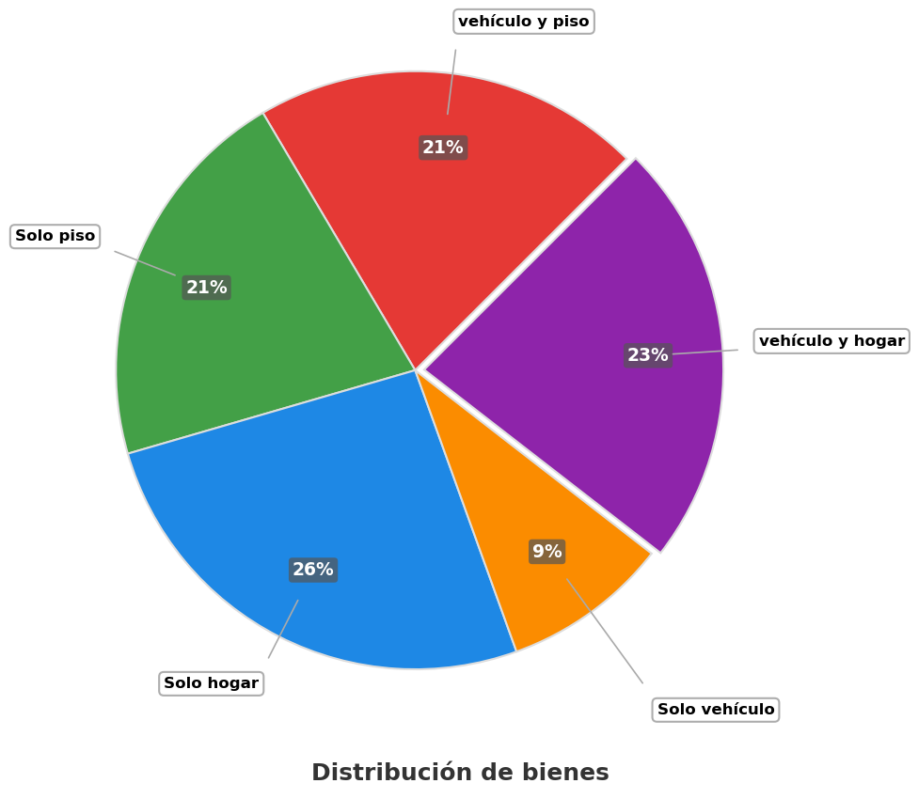
- Si 45 empleados de el(la) compañía poseen solo vehículo, ¿cuántas personas poseen solo hogar?
  - 45
  - 130
  - 106
  - 169
- Escenario
De una caja que contiene bolas de color púrpura, rosa y violeta del mismo tamaño, se saca una bola al azar.
- Si se sabe que la probabilidad de sacar una bola de color púrpura es de 22 / 53, en la caja puede haber
  - 22 bolas de color púrpura, 6 de color rosa y 25 de color violeta
  - 10 de color violeta, 25 bolas de color púrpura y 24 de color rosa
  - 23 de color rosa, 23 bolas de color púrpura y 8 de color violeta
  - 16 bolas de color púrpura, 15 de color violeta y 13 de color rosa
- Solución
Para resolver este problema, debemos entender la relación entre la probabilidad y la composición de la caja.
- La probabilidad de sacar una bola de color púrpura es 22 / 53, lo que significa que:
- $$P\left(\text{bola}púrpura\right)=\frac{\text{número de bolas}púrpura}{\text{número total de bolas}}=\frac{22}{53}={22}/{53}$$
- Por lo tanto, en la caja debe haber:
  - 22 bolas de color púrpura (que representan el 41.51% del total)
  - 6 bolas de color rosa (que representan el 11.32% del total)
  - 25 bolas de color violeta (que representan el 47.17% del total)
- Lo que suma un total de 53 bolas.
- Verifiquemos que esta composición cumple con la probabilidad dada: $\frac{22}{53}=\frac{22}{53}={22}/{53}$
- Las otras opciones no cumplen con la probabilidad requerida:
  - Si hubiera 25 bolas de color púrpura de un total de 59 bolas, la probabilidad sería $\frac{25}{59}={25}/{59}≠{22}/{53}$
  - Si hubiera 16 bolas de color púrpura de un total de 44 bolas, la probabilidad sería $\frac{16}{44}=4/{11}≠{22}/{53}$
  - Si hubiera 23 bolas de color púrpura de un total de 54 bolas, la probabilidad sería $\frac{23}{54}={23}/{54}≠{22}/{53}$
- Por lo tanto, la respuesta correcta es: 22 bolas de color púrpura, 6 de color rosa y 25 de color violeta
- Escenario
Un estudiante tiene un vaso de forma cilíndrica. El vaso tiene una base circular de radio 50 cm y una altura de 80 cm, como se muestra en la figura.
- 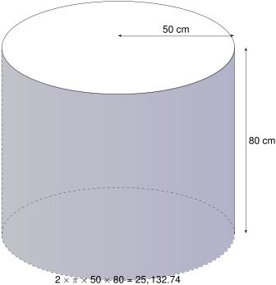
- A partir de la información anterior, el estudiante plantea la siguiente operación:
$$2×π×50×80=25,132.74$$
- ¿A qué corresponde el resultado de la anterior operación?
  - Al área lateral del vaso
  - Al volumen del vaso
  - Al área de la tapa del vaso
  - Al perímetro de la tapa del vaso
- Escenario
De una caja que contiene bolas de color naranja, azul y fucsia del mismo tamaño, se saca una bola al azar.
- Si se sabe que la probabilidad de sacar una bola de color naranja es de 23 / 59, en la caja puede haber
  - 24 de color fucsia, 21 bolas de color naranja y 15 de color azul
  - 17 de color azul, 19 de color fucsia y 23 bolas de color naranja
  - 23 bolas de color naranja, 18 de color fucsia y 14 de color azul
  - 19 de color fucsia, 11 de color azul y 21 bolas de color naranja
- Solución
Para resolver este problema, debemos entender la relación entre la probabilidad y la composición de la caja.
- La probabilidad de sacar una bola de color naranja es 23 / 59, lo que significa que:
- $$P\left(\text{bola}naranja\right)=\frac{\text{número de bolas}naranja}{\text{número total de bolas}}=\frac{23}{59}={23}/{59}$$
- Por lo tanto, en la caja debe haber:
  - 23 bolas de color naranja (que representan el 38.98% del total)
  - 17 bolas de color azul (que representan el 28.81% del total)
  - 19 bolas de color fucsia (que representan el 32.2% del total)
- Lo que suma un total de 59 bolas.
- Verifiquemos que esta composición cumple con la probabilidad dada: $\frac{23}{59}=\frac{23}{59}={23}/{59}$
- Las otras opciones no cumplen con la probabilidad requerida:
  - Si hubiera 21 bolas de color naranja de un total de 60 bolas, la probabilidad sería $\frac{21}{60}={21}/{60}≠{23}/{59}$
  - Si hubiera 23 bolas de color naranja de un total de 55 bolas, la probabilidad sería $\frac{23}{55}={23}/{55}≠{23}/{59}$
  - Si hubiera 21 bolas de color naranja de un total de 51 bolas, la probabilidad sería $\frac{21}{51}={21}/{51}≠{23}/{59}$
- Por lo tanto, la respuesta correcta es: 23 bolas de color naranja, 17 de color azul y 19 de color fucsia
- Escenario
Un estudiante tiene un vaso de forma cilíndrica. El vaso tiene una base circular de radio 34 cm y una altura de 90 cm, como se muestra en la figura.
- 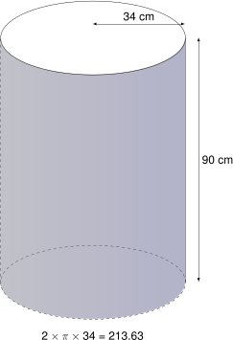
- A partir de la información anterior, el estudiante plantea la siguiente operación:
$$2×π×34=213.63$$
- ¿A qué corresponde el resultado de la anterior operación?
  - Al área de la tapa del vaso
  - Al perímetro de la tapa del vaso
  - Al volumen del vaso
  - Al área lateral del vaso
- Escenario
En La Tebaida se realizó un(a) encuesta a un grupo de miembros de un(a) institución sobre el tipo de propiedades que poseen. Los(las) estadísticas se presentan en la gráfica.
- 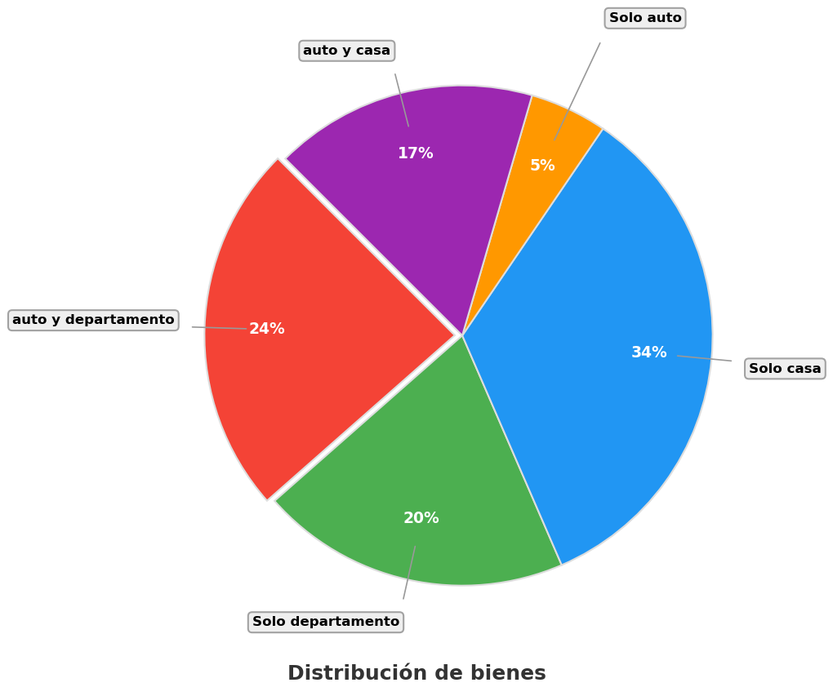
- Si 160 miembros de el(la) institución poseen solo departamento, ¿cuántas personas poseen solo casa?
  - 260
  - 272
  - 204
  - 160
- Escenario
Se sabe que un auto viaja con rapidez constante. A las 10:00, ya se ha alejado 43 km del pueblo donde inició su recorrido, y a las 13:00, se encuentra a 238 km de dicho pueblo. Para calcular la rapidez media en km/h de este recorrido, se realizaron los siguientes pasos:
- Paso 1. Se calcula cuánta distancia se recorrió: 238 km + 43 km = 281 km
- Paso 2. Se calcula el tiempo que transcurrió: 13 h - 10 h = 3 h
- Paso 3. Se halla el cociente entre los valores obtenidos: 195 km / 3 h = 65 km/h
- ¿En qué paso se cometió un error y por qué?
  - En el paso 2, ya que el tiempo transcurrido es 10 h - 13 h = -3 h
  - En el paso 3, ya que el cociente es 65 km/h
  - En el paso 1, ya que la distancia recorrida es 43 - 238 km = -195 km
  - En el paso 1, ya que la fórmula de cálculo de la distancia está incorrecta (suma en lugar de resta)
- Solución
La respuesta correcta es ‘En el paso 1, ya que se utiliza una operación incorrecta (suma en lugar de resta) para calcular la distancia.’
- Explicación detallada:
  - Análisis del Paso 1: Cálculo de la distancia
    - Se realizó incorrectamente: Se utiliza 238 km + 43 km = 281 km
    - El valor correcto debería ser: 238 km - 43 km = 195 km
    - Se está usando una operación incorrecta (suma) en lugar de la operación correcta (resta)
  - Análisis del Paso 2: Cálculo del tiempo
    - Se realizó correctamente: 13 h - 10 h = 3 h
    - El tiempo es la diferencia entre la hora final y la inicial
  - Análisis del Paso 3: Cálculo de la rapidez media
    - Se realizó correctamente: 195 km / 3 h = 65 km/h
    - Aunque el valor numérico es correcto, se basa en una distancia incorrecta
- Escenario
Un estudiante tiene un vaso de forma cilíndrica. El vaso tiene una base circular de radio 44 cm y una altura de 60 cm, como se muestra en la figura.
- 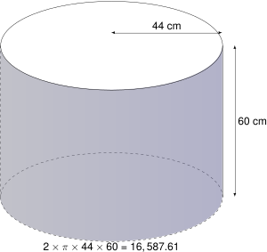
- A partir de la información anterior, el estudiante plantea la siguiente operación:
$$2×π×44×60=16,587.61$$
- ¿A qué corresponde el resultado de la anterior operación?
  - Al volumen del vaso
  - Al área de la tapa del vaso
  - Al perímetro de la tapa del vaso
  - Al área lateral del vaso
- Escenario
En una comarca se realizará una competencia deportiva para estudiantes de primaria y secundaria. Para recompensar a los deportistas, la comarca cuenta con 204 millones de pesos, que se otorgarán entre los tres ganadores, como se indica a continuación:
- 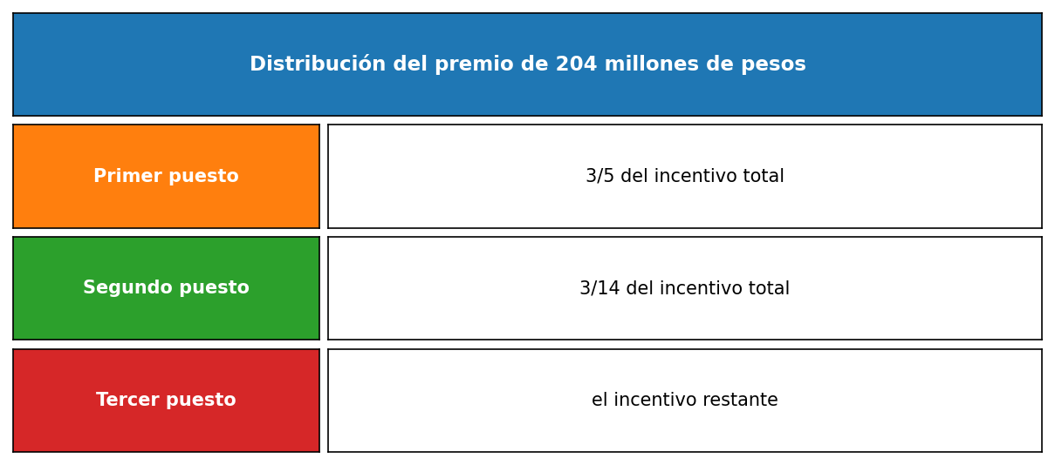
- ¿Qué cantidad de incentivo recibirá el tercer puesto?
  - 127.4 millones.
  - 35.9 millones.
  - 32.7 millones.
  - 37.9 millones.
- Escenario
En un municipio se realizará un certamen deportivo para categoría infantil. Para incentivar a los competidores, el municipio dispone de 134 millones de pesos, que se dividirán entre los tres mejores lugares, como se indica a continuación:
- 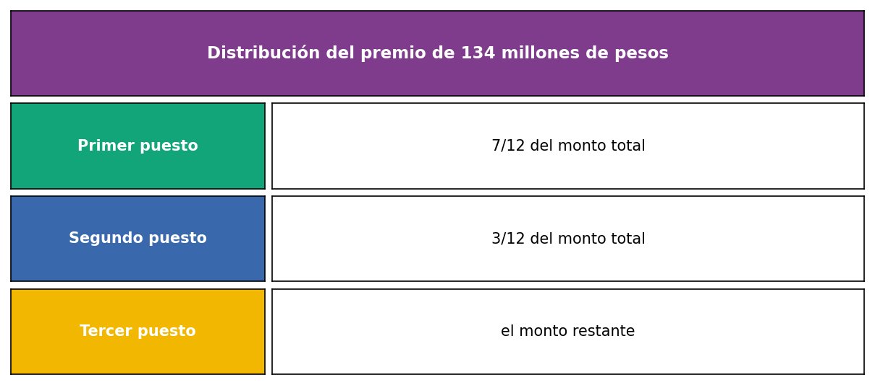
- ¿Qué cantidad de monto recibirá el segundo puesto?
  - 65.9 millones.
  - 20.2 millones.
  - 35.8 millones.
  - 33.5 millones.
- Escenario
En La Tebaida se realizó un(a) sondeo a un grupo de empleados de un(a) corporación sobre el tipo de propiedades que poseen. Los(las) datos se presentan en la gráfica.
- 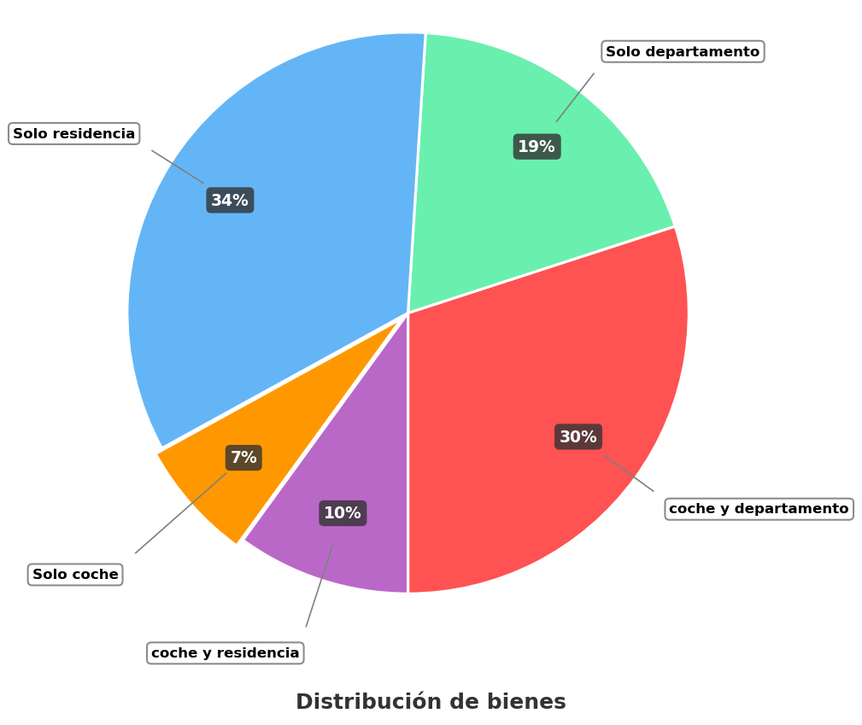
- Si 360 empleados de el(la) corporación poseen coche y departamento, ¿cuántas personas poseen solo residencia?
  - 384
  - 306
  - 360
  - 408
- Escenario
Se sabe que un auto viaja con rapidez constante. A las 08:00, ya se ha alejado 32 km del pueblo donde inició su recorrido, y a las 12:00, se encuentra a 228 km de dicho pueblo. Para calcular la rapidez media en km/h de este recorrido, se realizaron los siguientes pasos:
- Paso 1. Se calcula cuánta distancia se recorrió: 228 km - 32 km = 196 km
- Paso 2. Se calcula el tiempo que transcurrió: 12 h - 8 h = 5 h
- Paso 3. Se halla el cociente entre los valores obtenidos: 196 km / 4 h = 49 km/h
- ¿En qué paso se cometió un error y por qué?
  - En el paso 2, ya que el tiempo transcurrido es 12 h - 8 h = 4 h y no 5 h
  - En el paso 1, ya que la distancia recorrida es 32 - 228 km = -196 km
  - En el paso 1, ya que la distancia recorrida es diferente a 196 km
  - En el paso 3, ya que el cociente es 49 km/h
- Solución
La respuesta correcta es ‘En el paso 2, ya que el tiempo transcurrido es 12 h - 8 h = 4 h y no 5 h.’
- Explicación detallada:
  - Análisis del Paso 1: Cálculo de la distancia
    - Se realizó correctamente: 228 km - 32 km = 196 km
    - La distancia es la diferencia entre la posición final y la inicial
  - Análisis del Paso 2: Cálculo del tiempo
    - Se cometió un error: El tiempo transcurrido es 4 h, pero se calculó como 5 h
    - El cálculo correcto es 12 h - 8 h = 4 h
  - análisis del Paso 3: Cálculo de la rapidez media
    - Basado en el tiempo correcto, el cálculo es correcto: 49 km/h
- Escenario
En una ciudad se realizará un certamen deportivo para menores de 16 años. Para incentivar a los concursantes, la ciudad ha reservado 78 millones de pesos, que se repartirán entre los tres primeros puestos, como se indica a continuación:
- 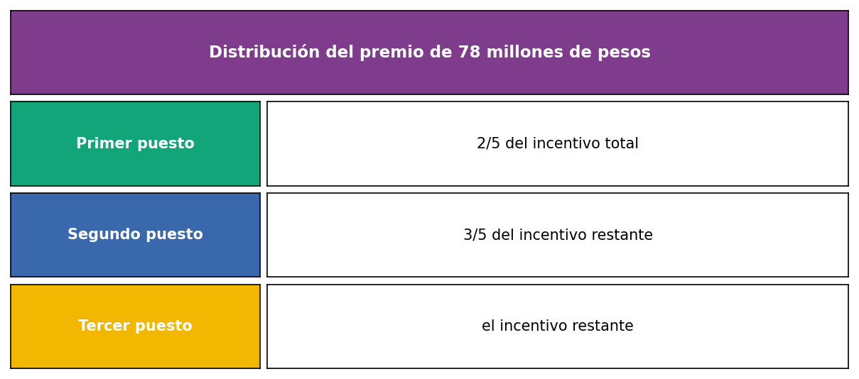
- ¿Qué cantidad de incentivo recibirá el tercer puesto?
  - 10 millones.
  - 18.7 millones.
  - 11.8 millones.
  - 24.7 millones.
- Escenario
De una caja que contiene bolas de color jade, coral y azul del mismo tamaño, se saca una bola al azar.
- Si se sabe que la probabilidad de sacar una bola de color jade es de 10/42, en la caja puede haber
  - 6 bolas de color jade, 8 de color coral y 6 de color azul
  - 5 bolas de color jade, 11 de color coral y 12 de color azul
  - 5 bolas de color jade, 16 de color azul y 10 de color coral
  - 15 de color coral, 17 de color azul y 10 bolas de color jade
- Solución
Para resolver este problema, debemos entender la relación entre la probabilidad y la composición de la caja.
- La probabilidad de sacar una bola de color jade es 5 / 21, lo que significa que:
- $$P\left(\text{bola}jade\right)=\frac{\text{número de bolas}jade}{\text{número total de bolas}}=\frac{10}{42}=5/{21}$$
- Por lo tanto, en la caja debe haber:
  - 10 bolas de color jade (que representan el 23.81% del total)
  - 15 bolas de color coral (que representan el 35.71% del total)
  - 17 bolas de color azul (que representan el 40.48% del total)
- Lo que suma un total de 42 bolas.
- Verifiquemos que esta composición cumple con la probabilidad dada: $\frac{10}{42}=\frac{10}{42}=5/{21}$
- Las otras opciones no cumplen con la probabilidad requerida:
  - Si hubiera 5 bolas de color jade de un total de 28 bolas, la probabilidad sería $\frac{5}{28}=5/{28}≠5/{21}$
  - Si hubiera 6 bolas de color jade de un total de 20 bolas, la probabilidad sería $\frac{6}{20}=6/{20}≠5/{21}$
  - Si hubiera 5 bolas de color jade de un total de 31 bolas, la probabilidad sería $\frac{5}{31}=5/{31}≠5/{21}$
- Por lo tanto, la respuesta correcta es: 10 bolas de color jade, 15 de color coral y 17 de color azul

